della Commissione gestione e finanze
sul messaggio 13 luglio 2022 concernente la richiesta di un credito netto di CHF 36’224'200.-- per la ristrutturazione e l’ampliamento del Liceo cantonale a Bellinzona nel mappale 4828 RFD

Preambolo
Il messaggio n. 8173 in oggetto chiude il percorso che portato alla definizione della soluzione definitiva per poter attuare gli indispensabili interventi di risanamento al Liceo cantonale di Bellinzona.
Uno stabile messo in funzione nel lontano 1978 che da tempo richiedeva interventi risolutori e che ha richiesto alcuni messaggi per poter chiarire la miglior modalità di intervento.

In effetti il percorso che ha portato alla definizione del progetto risale al messaggio no. 6993 del 4 novembre 2014 riguardante la concessione di un credito di fr. 1'460'000 per la progettazione dell’ampliamento della Scuola cantonale di commercio di Bellinzona (approvato dal Gran Consiglio il 18 dicembre 2014).

In quel contesto si posero le basi per una strategia di politica scolastica volta a favorire una miglior sinergia fra istituti facenti capo al Dipartimento dell’educazione, della cultura e dello sport (DECS). Questa strategia ha portato a considerare la zona della golena di Bellinzona quale un “campus” unico, ovvero una “cittadella” degli studi e del tempo libero, che inglobi - oltre all’Istituto cantonale di economia e commercio in cui ha sede la Scuola cantonale di commercio - anche la Biblioteca cantonale, l’Archivio di Stato, il Centro risorse didattiche e digitali, il Centro Gioventù e Sport con tutti i servizi annessi

Questi gli atti presentati e finora approvati.

Data | Documento | Titolo | Valore
04.11.2014 | Mess. 6993 | Progettazione dell’ampliamento della Scuola cantonale di commercio di Bellinzona | CHF 1'460'000.-
18.12.2014 |  | Approvazione GC
18.05.2015 | Mess.7064 | credito per la progettazione dell’ampliamento del Liceo cantonale di Bellinzona | CHF 2'575'800.-
22.09.2015 |  | Approvazione GC
23.06.2021 | Mess. 8018 | credito per la realizzazione della sede provvisoria del Liceo a Bellinzona | CHF 8’890’000.-
22.11.2021 |  | Approvazione GC | CHF 9'980'000.-  (importo corretto)

Lo sviluppo progettuale
Nel corso del 2018 era stato indetto un concorso di architettura concluso nel mese di ottobre 2018 con l’assegnazione del mandato di progettazione al Team di progettisti guidati dallo studio Durisch e Nolli di Massagno.

Durante lo sviluppo del progetto di massima del nuovo liceo di Bellinzona, nella primavera del 2020 erano emersi due aspetti importanti, che hanno richiesto ulteriori approfondimenti.

Ciò ha comportato una revisione del progetto rispetto a quanto prospettato in fase di studio preliminare e nel messaggio del 2015 su due fronti:
- da un lato, la necessità di realizzare di una struttura provvisoria in grado di ospitare l’intero liceo;
- dall’altro, la necessità di un maggiore grado di profondità dell’intervento sull’edificio esistente.
L’approfondimento di questi aspetti ha generato un allungamento dei tempi di verifica della progettazione e a un aggiornamento del progetto, che permette, a fronte di un aumento dei costi previsti, un miglioramento della qualità dell’insegnamento durante la fase di cantiere e un sensibile aumento della qualità finale dell’edificio ristrutturato.

Il citato messaggio 8018 ha consentito di illustrare in modo trasparente le necessità poste dall’evoluzione del progetto con in particolare la realizzazione della sede provvisoria così da rendere fattibile la ristrutturazione radicale dello stabile attuale senza pregiudicare le attività scolastiche.

Come ben visibile e riportato anche dai quotidiani (LaRegione del 30 agosto 2022) la sede provvisoria è stata realizzata a tempo di record grazie a strutture prefabbricate ed ha permesso di avviare l’anno scolastico nella sede provvisoria con gli adeguamenti e le aggiunte decise dal Gran Consiglio approvando il rapporto in data 22 novembre 2021. Un plauso quindi ai servizi dello Stato; sezione della logistica, e alle maestranze per questa prestazione sicuramente non scontata.

Con il citato messaggio n. 8018 del 23.6.2021, assieme alla richiesta per la realizzazione della sede provvisoria del Liceo a Bellinzona, il Consiglio di Stato ha aggiornato il Parlamento in merito alle modifiche intervenute nell’ambito della progettazione della ristrutturazione del Liceo a Bellinzona, degli impatti finanziari delle stesse, tenuto anche conto di altre variabili che sono state valutate.
Questi i temi principali presentati:

- Sviluppo progettuale e conseguenze. Il progetto di risanamento e ampliamento del Liceo di Bellinzona è stato oggetto di un concorso di architettura terminato in ottobre 2018 con l’assegnazione del mandato di progettazione al Team di progettisti guidati dallo studio Durisch e Nolli di Massagno. Dopo la progettazione di massima, nel mese di maggio del 2020, è emerso che il tipo di intervento previsto negli studi di fattibilità inerenti al risanamento dell’edificio non era più attuabile. Interventi più radicali nell’impiantistica, richiesti in buona parte dalle modifiche normative intercorse tra l’inizio della fase di concorso e la progettazione di massima, hanno comportato la necessità di prevedere un intervento di risanamento completo dell’impiantistica e non un semplice riammodernamento come pianificato. La profondità del risanamento, maggiore rispetto a quanto previsto inizialmente, comporta un aumento dei costi per gli impianti e le loro alimentazioni e per la necessità d’intervenire al piano interrato. Questo a fronte di un netto miglioramento della qualità della ristrutturazione, che determina un ciclo di vita superiore, al pari di una nuova edificazione;
- Aggiornamento finanziario. Gli approfondimenti eseguiti in seguito alla presentazione della progettazione di massima nel maggio 2020 hanno comportato un aumento dei costi di realizzazione del progetto dovuti principalmente: a) alla modifica nel tipo di intervento, non più a tappe ma completa con la necessità di realizzare una struttura provvisoria; b) ai cambiamenti normativi intercorsi nel tempo, che implicano la necessità di un intervento di risanamento completo dell’impiantistica e non un semplice riammodernamento come pianificato.
La profondità del risanamento ha comportato aumenti dei costi sia negli impianti e nelle loro alimentazioni, sia nella necessità d’intervenire al piano interrato. Ricordiamo che nel messaggio di progettazione del 2015, la ristrutturazione dell’edificio (senza struttura provvisoria) era valutato a 24.09 milioni di franchi, con un grado di precisione del +/- 25%. Nel messaggio n. 8018, il preventivo è stato rivisto a 34.9 milioni di franchi.
- Varianti analizzate. Nel messaggio 8018 sono state indicate tre alternative alla ristrutturazione del liceo, così come prevista, ossia: l’edificazione di una nuova sede del liceo al posto dell’attuale edificio; l’edificazione di una nuova sede del liceo a fianco dell’attuale edificio; l’edificazione di una nuova sede del liceo presso il comparto Officine FFS.

L’esame di queste varianti, per i motivi indicati nel messaggio 8018, hanno mostrato come l’intervento di risanamento completo previsto sia ancora la migliore soluzione.

Progetto definitivo

3.1 Dati pianificatori
Secondo l’art. 58 delle Norme di attuazione del Piano Regolatore della Città di Bellinzona, l’area in cui sorge il Liceo si trova nel piano degli Edifici pubblici e/o privati d’interesse pubblico con i seguenti parametri edificatori:

Mappale: 4828 RFD del Comune di Bellinzona
Superficie: 50’025 mq
Altezza Massima: 16.5 m
Indice di Edificabilità: 2.5
Area verde minima: 40%
Grado di sensibilità ai rumori: 2

3.2 Descrizione dell’intervento
Il Liceo Cantonale di Bellinzona è costituito da un edificio costruito negli anni 1975 / 1978 progettato dall’architetto Alex Huber. Sono quindi trascorsi ben 44 anni caratterizzati da un uso molto inteso dello stabile. È situato nella zona denominata “Campo d’aviazione” tra l’Istituto Cantonale di Economia e Commercio ICEC e il Centro Gioventù e Sport a sud, il bagno pubblico a nord e la golena del fiume Ticino a ovest. La Sezione della Logistica nel 2017 ha indetto un concorso per la progettazione dell’ampliamento e della ristrutturazione del Liceo che è stato aggiudicato a fine 2018.

Il progetto di ampliamento e ristrutturazione del Liceo corrisponde alle esigenze formulate nel bando di concorso con un aumento delle superfici e della cubatura attuale, il conferimento di un’adeguata qualità edilizia, energetica e funzionale dell’edificio esistente, e di un nuovo ciclo di vita all’edificio, al pari di una nuova costruzione.

Il progetto sposa i requisiti della “nuova architettura pedagogica”, che prevedono che un liceo, oltre a permettere un insegnamento ottimale per il conseguimento del diploma di maturità, debba favorire le attività culturali, sia all’interno sia all’esterno dell’istituto, promuovere la vita sociale all’interno ed essere il fulcro e centro delle iniziative extra-scolastiche dell’intera regione. Per questo motivo, a livello tipologico, oltre al rinnovamento degli spazi esistenti e all’aumento delle superfici dedicate alle aule legate alla didattica attraverso un ampliamento verso la golena del fiume Ticino, è previsto l’innesto di un nuovo elemento centrale in sostituzione del modulo che attualmente ospita la mensa.

Il nuovo cuore della scuola, innestato sull’impianto tipologico esistente, ospiterà la nuova mensa, l’aula magna, l’aula studio e la biblioteca, riunendole attorno a un nuovo atrio su quattro livelli serviti da una generosa scala circolare e da un nuovo vano ascensore. In questa zona centrale viene creato il nuovo ingresso che vuole rivestire quel ruolo polarizzatore fondamentale per l’organizzazione e la vita dell’Istituto.

Il carattere sobrio dell’edificio sarà mantenuto anche nell’ampliamento delle aule disposte lungo il lato ovest, ma conferendo all’intero Liceo Cantonale un ciclo di vita al pari di una nuova edificazione. In pratica si avrà un edificio completamente nuovo effettuando un intervento di riutilizzo di una struttura esistente, un intervento che corrisponde ai più recenti criteri dello Standard Costruzione Sostenibile Svizzera SNBS.

Proprio la qualità dell’ubicazione e il contesto paesaggistico in cui è inserito questo luogo di formazione meritano una citazione particolare; la prossimità dell’area di svago golenale e degli impianti sportivi comunali, oltre che il contesto formativo con la Commercio e il centro Gioventù e Sport a cui aggiungere il contenuto scientifico dell’IRB con lo sfondo dei castelli di Bellinzona, danno un senso compito al concetto di campus e di cittadella della formazione auspicata all’inizio delle riflessioni.

La superficie complessiva dell’edificio esistente è di circa 10’370 mq mentre il volume è di circa 33’780 mc; nel progetto di ristrutturazione e ampliamento le superfici complessive arriveranno a circa 14’150 mq (+36%) mentre il volume è di circa 52’340 mc.(+55%)
I lavori di ristrutturazione e ampliamento dureranno secondo le stime 3 anni; nel frattempo la popolazione scolastica risiederà in un insediamento provvisorio costruito tra l’attuale Liceo e i bagni di Bellinzona.

3.3 Organizzazione funzionale
L’edificio è organizzato su quattro livelli fuori terra e su un piano interrato dimensionato per circa 750 studenti e circa 100 docenti. I primi due livelli sono caratterizzati da corpi sporgenti verso il parco urbano. La circolazione verticale è garantita tramite i due corpi scala laterali esistenti, una nuova scala circolare e un ascensore nel corpo centrale. La scala circolare è stata verificata con il perito antincendio, l’Ufficio Sanità e l’Ispettorato del Lavoro ed è caratterizzata da un pianerottolo dopo l’ottavo gradino e una profondità di pedata a 60 cm dal parapetto esterno di 140 cm. L’ascensore è caratterizzato da una cabina di dimensione 210 x 110 cm e una porta con luce di passaggio di 90 cm.

Al piano terreno si trova il nuovo refettorio nel corpo centrale che si sviluppa su una doppia altezza, nei corpi laterali troviamo invece gli uffici della Direzione, la Segreteria e locali per docenti e custodi, le aule e i laboratori di Biologia, aule di informatica, scuola speciale ed educazione alimentare.

Al primo piano si trovano le aule e i laboratori di chimica e fisica oltre a delle aule di matematica.

Al secondo piano si trova un’aula magna per 100 persone e un’aula studio nel nuovo corpo centrale, mentre nei corpi laterali si trovano le aule delle arti (musica, arti visive, storia dell’arte), aule di matematica e delle discipline delle scienze umane (storia, filosofia, geografia, economia e diritto). In prossimità dei vani scala si trovano anche i disponibili di materia, ovvero uffici e depositi.

Al terzo piano si trova la biblioteca nel corpo centrale, mentre nei corpi laterali si trovano le aule di lingua (italiano, francese, tedesco, inglese, spagnolo, latino e greco). In prossimità dei vani scala si trovano anche ulteriori disponibili di materia, ovvero uffici e depositi.

I vani scala laterali proseguono entrambi fino alla copertura dove è previsto un impianto fotovoltaico che verrà realizzato in collaborazione con AET. Tutte le coperture sono dotate di linee vita e sono state verificate con l’Ispettorato del Lavoro. Sulla copertura non è previsto l’accesso al pubblico / utenti.

Al piano interrato si trovano i locali di deposito, i rifugi esistenti della protezione civile e i locali tecnici. Rispetto alla situazione attuale, il piano interrato viene completamente collegato grazie all’innesto del nuovo corpo centrale ed alla creazione di due corridoi che collegato i due piani interrati esistenti. In questo modo e grazie all’inserimento di un ascensore nel corpo centrale viene garantita un’ottimale organizzazione logistica degli spazi di deposito a servizio del liceo oltre ad una zona di servizi igienici e di spogliatoio per i lavoratori del locale mescita. Segnaliamo che per realizzare il corridoio che collega l’atrio del corpo centrale con il vano scala esistente verso nord è stato necessario dismettere una piccola superficie di rifugio in accordo con la Sezione del Militare e della Protezione della Popolazione - Servizio Costruzioni (approvazione del 16 dicembre 2021). Nell’incarto viene allegato il piano di approvazione.

Oltre ai contenuti scolastici sono stati dimensionati, con il supporto dell’Ufficio Sanità e l’Ispettorato del Lavoro un adeguato numero di servizi igienici per studenti, docenti, lavoratori esterni (locale mescita) e disabili.

3.3.1 Planimetrie
Piano terreno
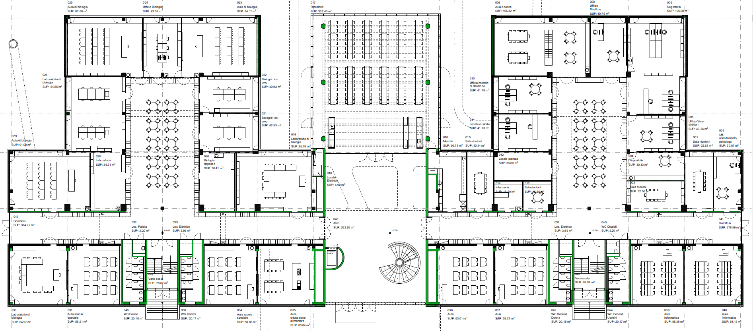

1° Piano
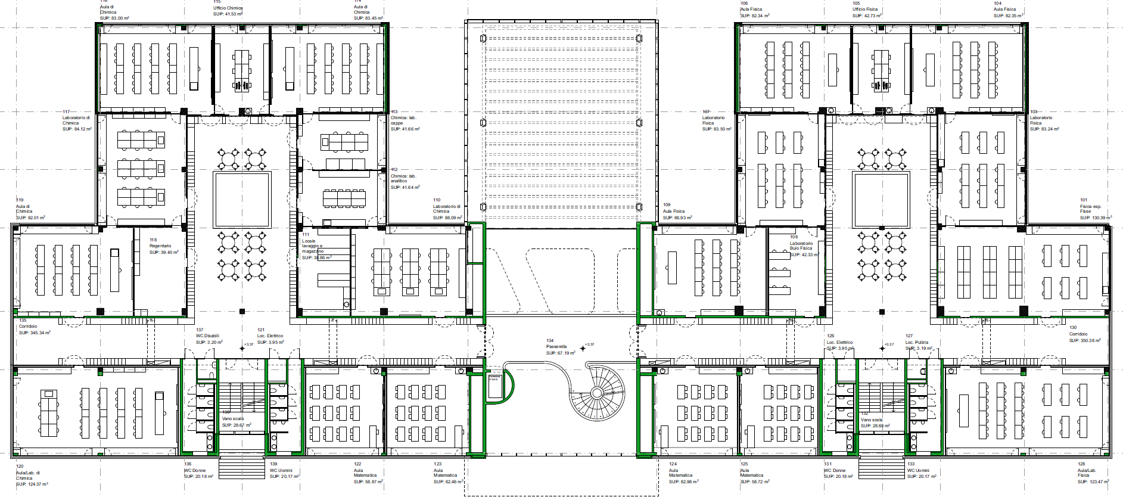

2° Piano
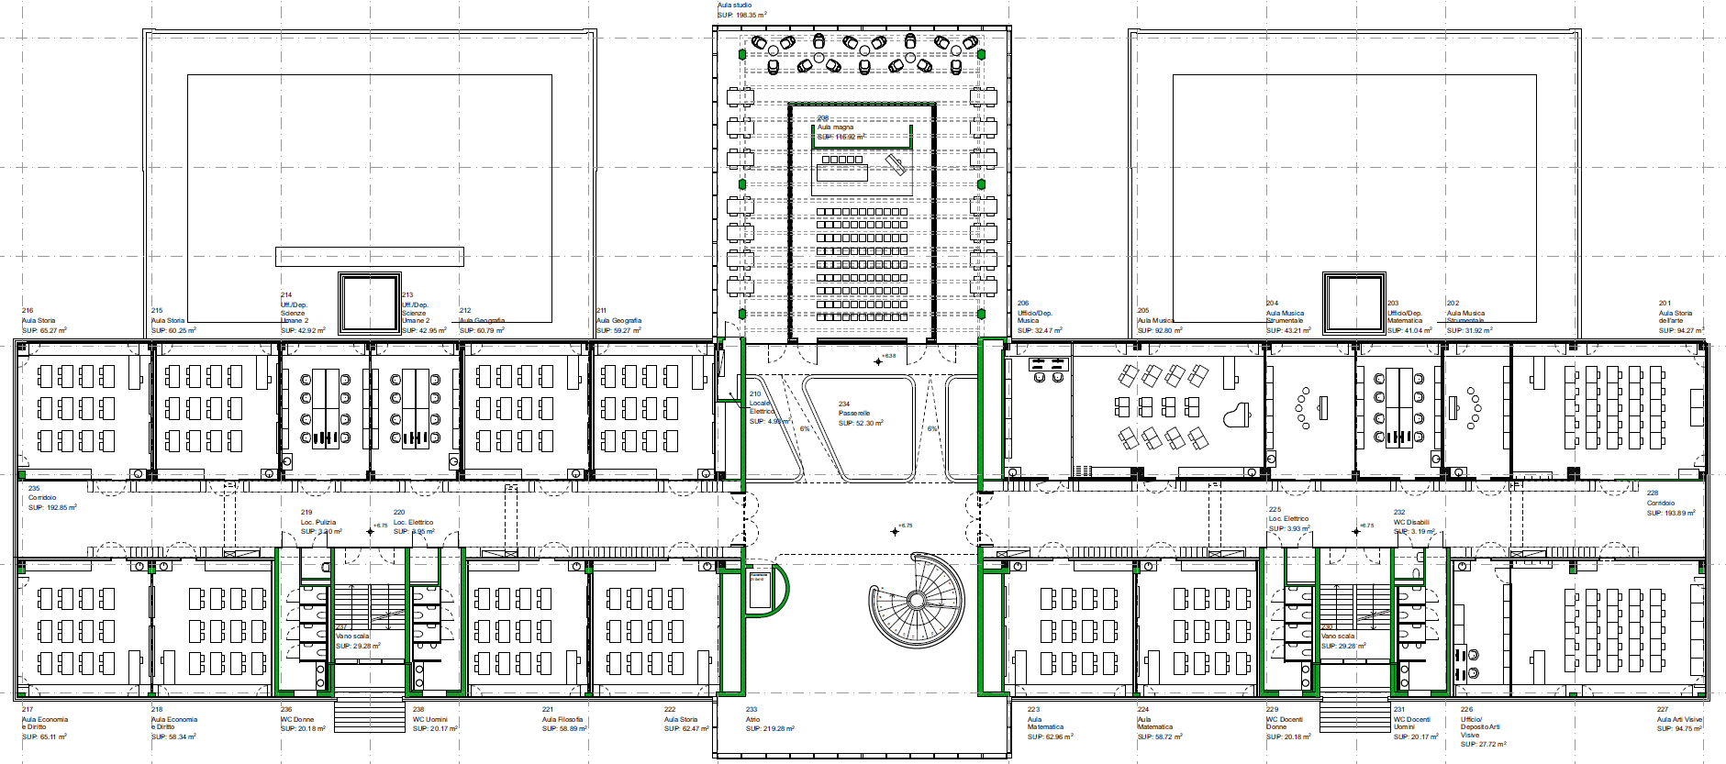

3° Piano
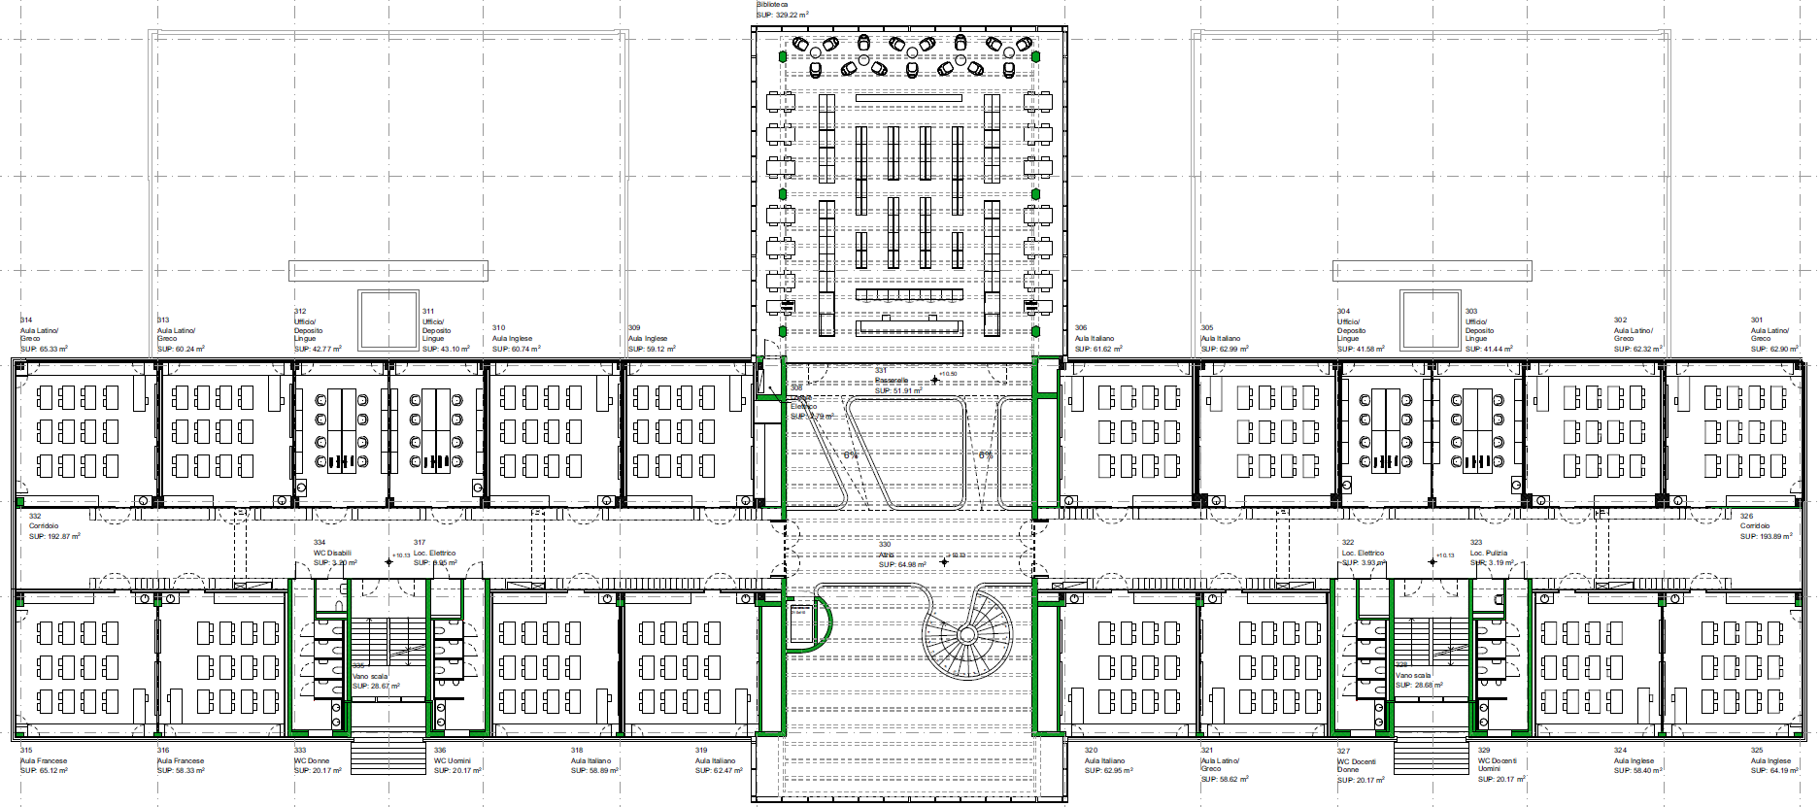

Piano copertura
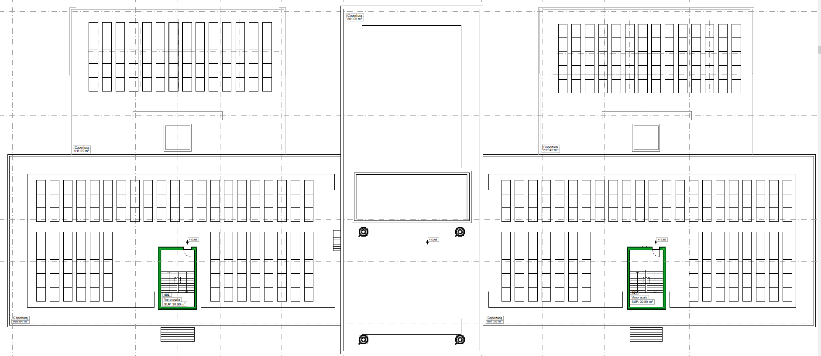

Piano interrato
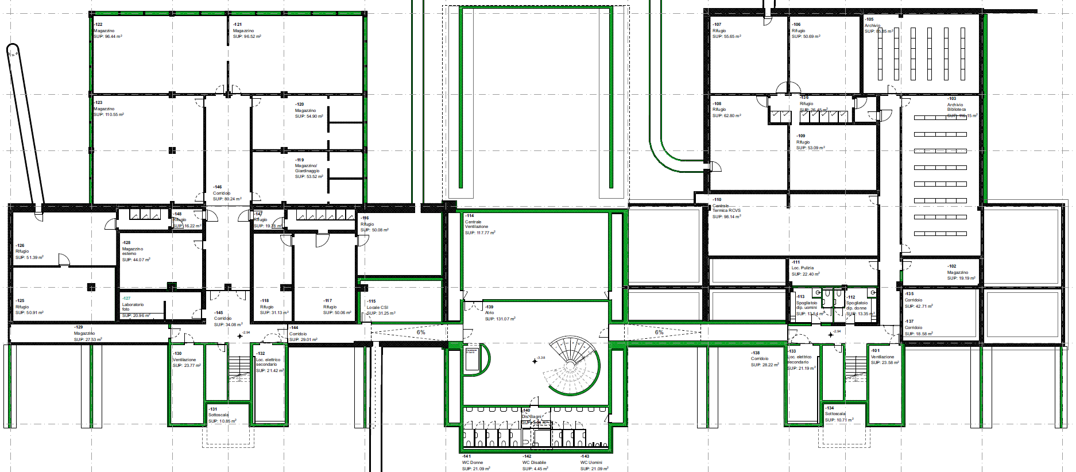

3.3.2 Visualizzazioni zone
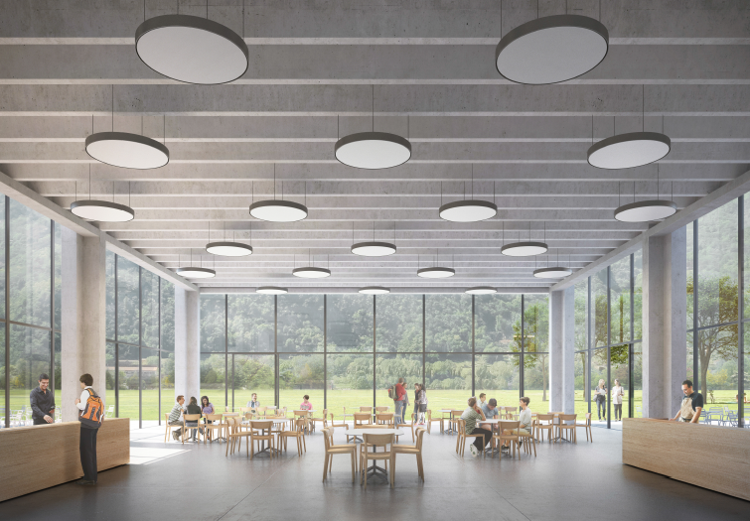

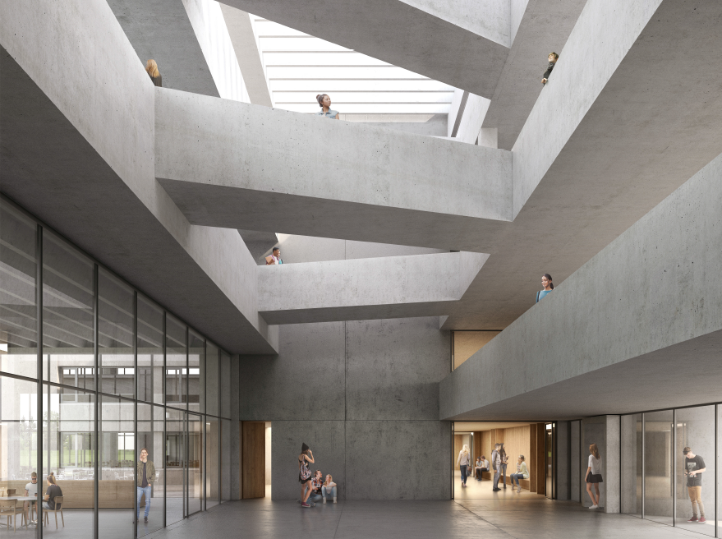

3.4 Aspetti tecnici del progetto
Il messaggio indica in modo dettagliato vari aspetti tecnici del progetto come facciate, concetto strutturale, interventi sullo stabile esistente e sull’esterno, infrastrutture, concetto energetico.
Il rapporto evita per economia di riprendere il testo che non potrebbe essere fatto meglio.

L’attualità ci porta invece a riprendere sottolineare gli aspetti legati alla sostenibilità del progetto a cui si pone un’attenzione particolare come ben illustrato dal messaggio.

Il progetto di ristrutturazione e ampliamento del liceo renderà possibile il rinnovo integrale del ciclo di vita e l’ampliamento del liceo esistente, trasformando il complesso liceale ormai obsoleto in una nuova scuola contemporanea, capace di offrire condizioni ottimali per l’insegnamento, l’apprendimento e le attività culturali promosse dal liceo.

Il progetto garantisce:
- l’integrazione ottimale nel contesto preesistente in modo da assicurarne uno sviluppo armonioso e sostenibile;
- il rispetto dell’ambiente, preservando le risorse non sfruttate mediante un uso parsimonioso del suolo;
- l’apertura alla collettività nelle sue pertinenze pubbliche e semi pubbliche;
- un’elevata qualità di utilizzo grazie alla funzionalità, alla sinergia e alla reversibilità degli spazi;
- l’adempimento dei requisiti energetici ed ambientali conformi alle normative in essere
- un elevato comfort ambientale interno ed esterno.

Il concetto di intervento con mantenimento dell’esistente permette di limitare l’utilizzo di nuovi materiali, con un notevole risparmio di energia grigia altrimenti necessaria per realizzare un edificio completamente nuovo. Le demolizioni sono limitate a quanto strettamente indispensabile, per ridurre al minimo il quantitativo di materiali di scarto.

Il rinnovamento del ciclo di vita dell’edificio permette una limitazione delle immissioni di CO2 considerevole rispetto a una nuova costruzione e un migliore bilancio energetico globale, ispirandosi agli obiettivi di quello Standard di Costruzione Sostenibile Svizzera (SNBS) che si va affermando velocemente a livello svizzero.

La realizzazione di un isolamento termico efficace dell’edificio esistente, nonché di un ampliamento secondo Standard Minergie, permetterà una riduzione consistente dei fabbisogni di riscaldamento e raffrescamento del nuovo edificio, rispetto a quello attuale. Negli interventi si darà, dove possibile, la priorità all’utilizzo di materiali con ridotta energia grigia, e limitati costi del ciclo di vita.

L’allacciamento alla rete TERIS (teleriscaldamento) permette di riscaldare l’edificio e produrre l’acqua calda sanitaria con il calore residuo dell’impianto di incenerimento (senza utilizzo di altro combustibile), senza alcuna emissione aggiuntiva in atmosfera (no camini, no ulteriore inquinamento).
Per il raffrescamento dei locali è previsto l’uso di termopompe acqua/acqua ad elevata efficienza energetica. Le unità di trattamento aria per il ricambio igienico saranno provviste di recuperatore di calore superiore al 70% di rendimento.

Le termopompe e le macchine per la ventilazione saranno in parte alimentate da energia elettrica con l’obbiettivo di avere una copertura pari al 100% di energia rinnovabile, prodotta dall’impianto fotovoltaico previsto su tutta la copertura.
I consumi di energia elettrica saranno contenuti, sia per l’uso di lampade a LED, sia per l’utilizzo di sensori di presenza (luci accese solo con persone presenti) e sensori di luce diurna (luce spenta se disponibile sufficiente illuminazione naturale).
Gli isolamenti termici delle condotte di distribuzione avranno un coefficiente di disperdimento calorico molto basso, questo per ridurre al minimo gli sprechi energetici.

Riassumendo si può affermare che l’efficienza energetica generale dell’edificio, con l’utilizzo dell’acqua di falda per il raffrescamento, il collegamento all’impianto di teleriscaldamento e la produzione di energia elettrica tramite un impianto fotovoltaico sull’intera copertura, permetterà di rispondere in maniera ottimale alle più attuali esigenze di sostenibilità energetica ed ambientale.

4. Aspetti finanziari
Nel messaggio n. 8088 del 23.6.2021 il Consiglio di Stato ha aggiornato il Parlamento in merito ai costi dell’intervento di ristrutturazione basati su un progetto di massima, quindi con un grado di precisione del +/- 15%.

A causa degli sviluppi geopolitici legati alla crisi ucraina, oltre al rapidissimo aumento del prezzo dell’energia, il materiale utilizzato nell’edilizia (in particolare, legno, acciaio, plastica, materiali isolanti derivanti dal petrolio, materie prime in genere) ha conosciuto un importante rincaro. In questo senso l’indice dei prezzi della costruzione nell’edilizia mostra un indice di 109.7 punti (+ 7.5%) contro un indice di 102 punti a metà 2021.

Ad oggi è stata esperita parzialmente la fase SIA 4.41 - Procedura d’appalto, con la pubblicazione di oltre il 50% del valore degli appalti necessari alla realizzazione dell’intero intervento. Le aperture degli appalti pubblicati finora, che rappresentano circa il 50% delle opere, confermano un aumento del costo dei singoli appalti. Questa differenza è dovuta all’aumento di costi delle materie prime utilizzate per la realizzazione delle opere.

Dopo la messa in appalto del 50% delle opere, si riscontrano gli aumenti nelle seguenti opere/forniture:
- Impresario costruttore +25% fr. +1.32 mio
- Impianto di ventilazione +11% fr. +0.25 mio
- Impianto san./risc. +4% fr. +0.10 mio

Per quanto concerne le opere non ancora oggetto di una procedura di appalto (50% delle opere), stimiamo che possano esserci ulteriori incrementi di costo dovuto ai prezzi delle forniture pari a circa 1.3 milioni di franchi. Rispetto alle previsioni di costo contenute nel messaggio 8018 del 23 giugno 2021 riferite al progetto di massima, l’aumento dei costi di realizzazione della ristrutturazione del Liceo, rispetto a quanto indicato nel 2021, ammonta quindi a 2.9 mio, pari all’8%.
Ricordiamo comunque che il preventivo del progetto di massima presentato nel messaggio 8018 del 23 giugno 2021 prevedeva una precisione dei costi del +/- 15% mentre il preventivo presentato con questo messaggio, basato sui risultati dei concorsi indetti per il 50% circa delle opere, ha un grado di precisione maggiore del +/- 10%.

Opera | MG 8088 del 23.06.2021  fr. |  | Attualizzazione preventivo 2022  fr.
Struttura Liceo provvisorio | 8'900'000.-- |  | 8'900'000.--
Ristrutturazione edificio | 26'300'000.-- | 34'900'000.-- | 37'800'000.--
Adeguamenti normativi | 6'500'000.--
Richieste committenza (interventi al piano interrato) | 2’300'000.--
Totale | 43'800'000.-- |  | 46'700'000.--

4.1 Ristrutturazione e ampliamento Liceo cantonale a Bellinzona
Il preventivo della ristrutturazione e ampliamento del Liceo secondo la descrizione eCCC-E è illustrato nella tabella che segue.

Ristrutturazione e ampliamento Liceo cantonale
eCCC-E | Descrizione eCCC-E | Totale Credito MG  fr.
B | Preparazione | 1’900’000.--
C | Costruzione grezza edificio | 23’300'000.--
D | Impianti tecnici edifici
E | Facciata edificio
F | Tetto edificio
G | Finitura interna edificio
I | Esterno edificio | 800'000.--
J | Arredamento-trasloco-vari SL | 3’300'000.--
V | Costi di progettazione | 5’600'000.--
W | Costi secondari | 200'000.--
Z | Imposta sul valore aggiunto 7.7% | 2’700'000.--
TOTALE B-Z IVA inclusa |  | 37'800’000.--
Per quanto concerne invece gli impianti tecnici di competenza del Centro sistemi informativi (CSI), la situazione è la seguente.

eCCC-E | Descrizione eCCC-E - | Preventivo eCCC-E fr.
D | IMPIANTI TECNICI EDIFICIO | 925'000.--
Z | IMPOSTA SUL VALORE AGGIUNTO | 75’000.--
D-Z | Totale costo dell’investimento CSI | 1’000'000.--

Tenuto conto dei crediti già concessi per la progettazione dell’opera, la richiesta di credito oggetto del presente messaggio ammonta a 36'224'200 franchi.

Descrizione crediti |  | Preventivo eCCC-E  fr.
Credito di progettazione – MG 7064 del 18.03.2015 - WBS 941 59 6012  (già concesso) |  | -2’575'800.--
Costo costruzione – WBS 941 59 6012 |  | 37'800'000.--
Costo impianti tecnici del CSI WBS 951 50 2069 |  | 1’000'000.--
Totale richiesta di credito di costruzione |  | 36’224'200.--

5. Linee direttive e Piano finanziario
Lo stanziamento del credito proposto con l’allegato Decreto legislativo richiede l’approvazione da parte della maggioranza assoluta dei membri del Gran Consiglio (cfr. art. 5 cpv. 3 Legge sulla gestione e sul controllo finanziario dello Stato del 20 gennaio 1986).

5.1 Relazioni con il piano finanziario
La richiesta di credito in oggetto è prevista nelle Linee direttive e nel piano finanziario degli investimenti; in particolare l’onere per la costruzione è pianificato nel settore 42 Scuole medie e medie superiori, posizione 422 063 1, WBS 941 59 6012, per un importo di fr. 35'224'200.- e alla posizione 422 063 1, WBS 951 50 2069 per un importo di fr. 1’000'000.- per la parte di impianti tecnici del CSI.

5.2 Conseguenze finanziarie sulla gestione corrente
In termini generali si può affermare che i costi di esercizio (ossia i costi di manutenzione ordinaria sommati ai costi di gestione) incidono mediamente annualmente nella misura del 2% dei costi di costruzione (costo d’opera C-G+H). Tale incidenza, per il progetto E 4113 Ristrutturazione e ampliamento liceo Bellinzona è quindi orientativamente calcolabile in complessivi fr. 466'000.--/anno a partire dall’anno 2026 a scapito di un costo attuale di
fr. 280'000.--/anno.

6. Tempistica
Sulla base dei programmi lavoro allestiti con i vari consulenti specialisti, ipotizzando l’approvazione del credito da parte del Parlamento nel corso del mese di novembre 2022, si possono indicare i seguenti termini di realizzazione:
- Affinamento del progetto esecutivo - giugno 2022 a novembre 2022- 5 mesi
- Procedura di autorizzazione - luglio 2022 a novembre 2022- 5 mesi
- Inizio lavori - dicembre 2022
- Fine lavori di costruzione - luglio 2025 – 32 mesi
- Consegna edificio e messa in funzione - inizio settembre 2025

7. Conclusione
Il messaggio in oggetto chiude un iter lungo e articolato che ha portato alla definizione della soluzione migliore per l’indispensabile risanamento e ampliamento della sede del liceo di Bellinzona adattandola ai nuovi concetti della didattica e bonificandola dalle sostanze pericolose.

In base alle considerazioni esposte la Commissione invita il Parlamento a voler approvare il decreto legislativo allegato al messaggio.

Per la Commissione gestione e finanze:
Bixio Caprara, relatore
Agustoni - Balli - Bignasca - Bourgoin - Caverzasio -
Dadò - Gianella Alessandra - Guerra - Jelmini -
Pamini - Pini - Quadranti - Sirica - Speziali

